Atendendo ao documento, conteste:
b) Comente o documento atendendo ás seguintes cuestións:
● Identifique o documento e relacione as áreas coas mesmas temperaturas coas zonas xeográficas ás que correspondan.
Trátase dun mapa temático, corocromático, con isoliñas (isotermas) que representan a temperatura media anual das distintas áreas de España (Península, Baleares e Canarias).
- Na lenda, as cores azuis reflicten as zonas máis frías (áreas montañosas do centro e norte peninsular, Submeseta Norte e cumios máis elevados dos sistemas montañosos meridionais).
- As cores marelas e salmón (de 12,5ºC a 17,5ºC) correspóndense coa Submeseta Sur, depresión do Ebro, áreas litorais do Cantábrico e Galicia, ademais dos vales interiores de Galicia e Dorsal Meridiana, arquipélago balear e áreas montañosas de Canarias).
- As cores vermellas, con temperaturas máis elevadas, correspóndense coas áreas de dominio mediterráneo levantino e andaluz, depresión do Guadalquivir e litorais das illas Canarias.

• Explique os factores xeográficos e termodinámicos que condicionan as áreas con temperaturas superiores a 15ºC (1 punto).
Canto aos factores xeográficos: España localízase en latitudes medias.
- Pero a latitude máis meridional (incluso subtropical no caso canario) das áreas litorais levantinas e andaluzas contribúe ao incremento da temperatura media.
- A altitude dos espazos sinalados correspóndese esencialmente con áreas deprimidas ou litorais, que están por debaixo dos 200 metros sobre o nivel do mar. En Canarias, a pesar das maiores altitudes, a súa posición latitudinal xustifica o valor medio máis elevado das temperaturas anuais.
- A proximidade ao mar. Nas costas mediterráneas o inverno é suave e o verán, caloroso, pois este mar, pechado e bordeado por relevos montañosos, actúa como un almacén de calor e non pode amortecer moito as elevadas temperaturas estivais. Polo tanto, a amplitude térmica das súas costas é moderada.
No referente aos factores termodinámicos:
Na área mediterránea prodúcese un predominio do anticiclón das Azores durante boa parte dos equinoccios e solsticio de verán. A penetración de vagas de aire frío é menor ca nas áreas setentrionais da península. Por contra, a influencia sahariana, moi acentuada no verán, produce unha elevación das temperaturas medias.
As illas Canarias constitúen un dominio climático orixinal debido á súa situación no extremo sur da zona temperada, en contacto co dominio intertropical e preto das costas africanas, o que fai que se entrecrucen influencias variadas. Dominan as altas presións tropicais (anticiclón das Azores) e o vento alisio do nordeste, que dá lugar a temperaturas cálidas todo a ano nas zonas baixas, xa que ningún mes baixa de 17 ºC, polo que a amplitude térmica é pequena (inferior a 8º C).

● Relacione as áreas de temperaturas inferiores a 15ºC cos dominios climáticos aos que corresponden.
A área de 12,5ºC a 15ºC correspóndese cos dominios climáticos do mediterráneo continentalizado da Submeseta Sur e a depresión do Ebro; o suboceánico (oceánico de transición ou oceánico de influencia mediterránea) dos vales interiores de Galicia e o oceánico do litoral cantábrico.
A área de 10ºC a 12,5ºC correspóndese, esencialmente, co dominio mediterráneo continentalizado (ou de interior) da Submeseta Norte e montañas medias.
A área de 7,5ºC a 10ºC correspóndese co dominio de montaña peninsular.
A área de menos de 7,5ªC de media correspóndese co dominio de alta montaña peninsular.
http://ciug.gal/docs/probas/2012/PAU_2012_Xeografia.pdf

Comentario das temperaturas medias:
Mapa da península Ibérica no que se representan mediante isotermas distintas zonas atendendo á temperatura media anual.
En xeral podemos dicir que a temperatura media anual na península é suave, atendendo principalmente á súa localización na zona temperada do hemisferio norte do planeta se ben debido á súa elevada altitude media (660 m) estas son máis baixas do que lle correspondería segundo a súa latitude.
Por outra parte, advírtese claramente no mapa unha diminución da temperatura dende o sur cara ao norte debido fundamentalmente á latitude e dende a costa cara ao interior debido tanto á elevada altitude do bloque central da península (a meseta) coma á falta de influencia marítima que suavice as temperaturas no interior peninsular.
Tendo en conta o anterior podemos dividir España en varias zonas atendendo ás diferenzas de temperatura media anual:
- Por enriba dos 18º encontraríase a maioría do arquipélago canario, debido á súa baixa latitude e á influencia marítima o que fai que as súas temperaturas sexan elevadas, aínda que non extremas ao longo de todo o ano. Tamén a maioría do arquipélago Balear que, aínda que cunha temperatura media inferior a Canarias, se beneficia de estar rodeado por un mar cálido, o Mediterráneo. Na España peninsular estas temperaturas daríanse en toda a costa mediterránea e a depresión do Guadalquivir, así como algunhas zonas máis baixas de Estremadura debido á influencia marítima nas zonas costeiras e ás elevadas temperaturas estivais no caso da depresión do Guadalquivir e Estremadura.
- Unha segunda zona que estaría ente os 15º e os 18º aparece en toda a costa atlántica galega debido á influencia marítima que fai que os invernos non sexan moi fríos; na submeseta sur e na depresión do Ebro, nestes dous últimos casos debido a que, aínda que os invernos son fríos os veráns son moi calorosos.
- Por debaixo dos 15º estaría fundamentalmente a submeseta norte, que debido á súa altitude ten invernos moi fríos e veráns suaves, e a Galicia oriental
- Por debaixo dos 10º só estarían as zonas de alta montaña debido á diminución da temperatura por efecto da elevada altitude.
Unha vez expostos estes datos, hai que considerar os factores que interveñen.
- O primeiro é a latitude, xa que as medias máis elevadas se alcanzan nos observatorios máis meridionais da PI e en Canarias (22ºC Tenerife). Estes valores medios anuais descenden cara ao N.
- A influencia do mar na temperatura media maniféstase, sobre todo, na fachada cantábrica, e costa galegaonde se rexistran temperaturas superiores ás que lle corresponderían por latitude. A acción termorreguladora ou atemperante do mar tamén se fai patente no interior, como no val do Guadalquivir e en ambas as dúas submesetas.
- A altitude tamén exerce unha notable modificación sobre as temperaturas, producindo profundas variacións, debido non só ao descenso dos valores térmicos, senón tamén en función da orientación da pendente, solaina - aba orientada ao Surou aveseda -aba orientada ao Norte-, que permite alcanzar temperaturas distintas en puntos situados, á mesma altitude.
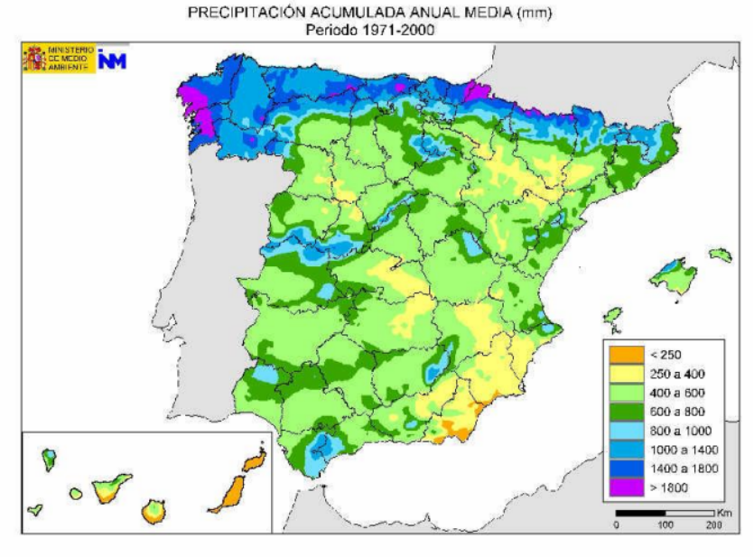
b) Comente o documento atendendo ás seguintes cuestións:
• Identifique o documento e relacione as áreas coas mesmas precipitacións acumuladas coas zonas xeográficas ás que correspondan (1 punto).
1º. Trátase dun mapa corocromático (coropletas) que representa as precipitacións recollidas en cada área en litros/metro cadrado ou milímetros, trata a precipitación acumulada ao longo do ano e que consiste na suma total das precipitacións recollidas en cada área xeográfica, representa o territorio de España que abarca a Península e os arquipélagos canario e balear. As liñas que dividen cada área son isohietas, que unen puntos con igual cantidade de precipitacións.
Podemos agrupar a lenda do mapa en tres grandes conxuntos España húmida, España árida e España seca.
Máis de 800 mm España húmida abrangue toda Galicia, a cornixa cantábrica, as estribacións dos Pireneos e as maiores alturas dos sistemas montañosos.
400-800 mm España seca sería o resto da península e Baleares, salvo o sueste, interior do val do Ebro, así como as partes máis elevadas das Illas Canarias.
200-400 mm España árida estenderíase polo sueste peninsular (Murcia e Almería), interior do val do Ebro e as zonas baixas das Illas Canarias.
En xeral, podemos apreciar que a precipitación diminúe de norte a sur e de oeste a leste, debido a que a maioría das frontes de chuvia entran polo noroeste e que cando chegan ao sueste se encontran moi debilitados por ter que atravesar a meseta e os seus rebordos montañosos.

• Explique os factores xeográficos e termodinámicos que condicionan as áreas con precipitacións acumuladas superiores aos 1.000 mm (1 punto).
2º. A España húmida con máis de 1000 milímetros anuais abrangue a meirande parte de Galicia, da cornixa cantábrica e as estribacións dos Pireneos, todo isto con clima oceánico e asi como as maiores alturas dos sistemas montañosos peninsulares e da illa de Mallorca.

Os factores xeográficos que inflúen nesta área son: a latitude temperada, a altitude media elevada favorece a condensación e a precipitación coa baixada da temperatura, a proximidade ao mar que facilita a chegada de masas de aire de procedencia marina, a disposición do relevo que actúa de pantalla orográfica, a chegada de masas de aire procedentes do Atlántico, ou a propia disposición das Rías galegas de SO a NE que facilitan así mesmo a chegada das mencionadas masas de aire húmidas.
Os factores termodinámicos están relacionados coa circulación xeral atmosférica: a chegada -en superficie- das borrascas da Fronte Polar, con ventos do Oeste predominantes, así como a afluencia de masas de aire polares e árticas en inverno e a influencia das masas de aire tropical húmido –especialmente nos equinoccios- xustifican a presenza de maiores precipitacións totais nas superficies indicadas.
A España húmida recibe mais precipitacións debido ao debilitamento da influencia do anticiclón das Azores cara ao Norte. No caso dos sistemas montañosos, estes exercen o chamado efecto barreira, facendo que as masas de aire se eleven e precipiten na vertente de barlovento.

• Relacione as áreas con precipitacións acumuladas inferiores aos 400 mm cos dominios climáticos aos que correspondan (1 punto).
3º. A España seca ou semidesértica (menos de 400 milímetros) estenderíase polo interior do val do Ebro e áreas máis interiores da Meseta, ademáis do sueste peninsular.

Nos dous primeiros casos, é a elevada continentalidade, o encaixamento entre montañas, coa perda de humidade dos ventos dominantes, o que dá lugar a estas áreas semidesérticas.
O sueste peninsular, aínda que limítrofe co Mediterráneo, ten moi poucas precipitacións, xa que as frontes procedentes do Atlántico e as borrascas mediterráneas chegan aquí moi debilitadas. O clima mediterráneo seco, subdesértico e estepario correspóndese co SE peninsular e a zona media do val do Ebro.
Canarias ten escasas precipitacións debido á incidencia durante case todo o ano do anticiclón das Azores, centro de acción nesta latitude subtropical. A afluencia de ventos secos africanos e a corrente mariña fría de Canarias tamén contribúen á falta de precipitacións nesta área. De resultas de todo isto, en Canarias predomina un clima subtropical.

http://ciug.gal/docs/probas/2014/PAU_2014_Xeografia.pdf

